XT313 Scheda creata il 21 ottobre 2023
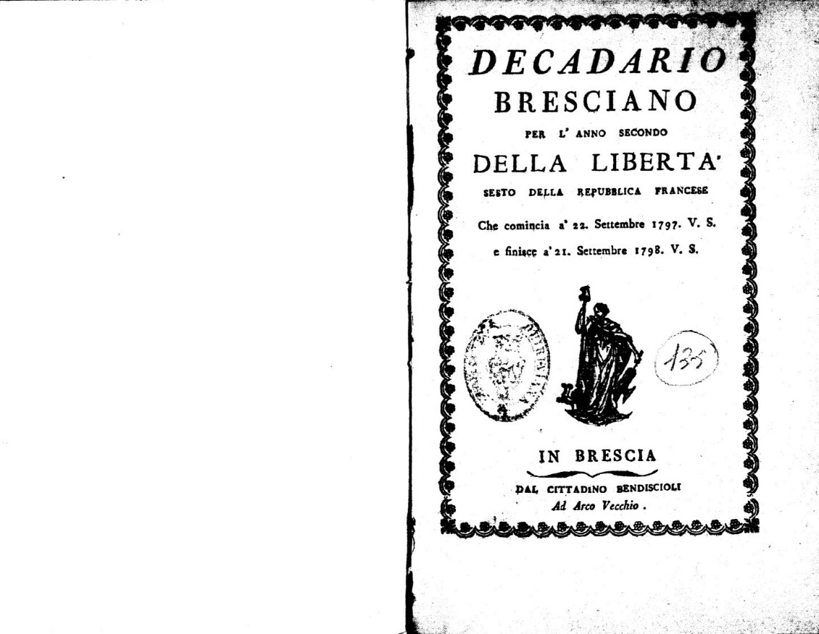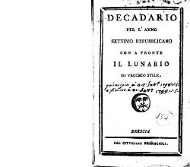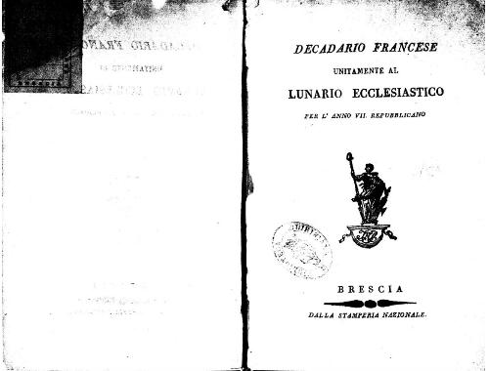
Descrizione storico-bibliografica
*Decadario bresciano per l'anno secondo della libertà, sesto della repubblica francese che comincia a' 22 settembre 1797 V.S. e finisce a' 21 settembre V.S. - In Brescia : dal cittadino Bendiscioli, [1797?]. - 29 p. ; 8°. - LO1E056417
Editore: Bendiscioli
Copia digitale a: https://brixiana.medialibrary.it/media/schedadl.aspx?id=f29e3ac2-e9c1-48dd-9c8a-78d47c722f45

*Decadario per l'anno 7. Repubblicano : con a fronte il lunario di vecchio stile. - Brescia : dal cittadino Bendiscioli, [1798?]. – 20 p.
Copia digitale a: https://brixiana.medialibrary.it/media/schedadl.aspx?id=f06518fe-75ff-4b26-851e-8a1f159fc8d6&source=periodici_dl_carousel

*Decadario francese unitamente al lunario ecclesiastico per l'anno 7. repubblicano.... - Brescia : dalla Stamperia Nazionale, [1798?]. – 1 volume ; 19 cm. ((Annuale. - TO01826941
Copia digitale a: https://brixiana.medialibrary.it/media/schedadl.aspx?id=76efd42f-7ade-4d0a-81a0-adbf5a2ecf68

Informazioni storico-bibliografiche
Agli scorci del sec. XVIII il cittadino Bendiscioli pubblicò il DECADARIO BRESCIANO per l'anno secondo della Libertà, sesto della Repubblica Francese che comincia a' 22 settembre 1797 V.S. e finisce a' 21 settembre 1798 V.S. (cm. 29 x 13). L'iniziativa fu del Comitato di Pubblica Istruzione, che affidò alla penna del poeta e tragico Luigi Scevola il proemio per ricordare al popolo « l'epoca gloriosa in cui la natura vide rinascere negli uomini que' sacri diritti, de' quali li ha forniti » e nello stesso tempo spiegare il nuovo calendario secondo la riforma imposta dalla Rivoluzione Francese, che divise l'anno in 12 mesi di 3 decadi ciascuno.
L'anno dopo fece pubblicare il DECADARIO BRESCIANO per l'anno VII Repubblicano in formato ridotto (cm. 13 x i) col lunario di vecchio stile.
Nel 1798 uscì il DECADARIO FRANCESE unitamente al Lunario ecclesiastico per l'anno VII Repubblicano, edito dalla Stamperia Nazionale Bresciana (cm. 29 x 12) in cui si davano, nel proemio, maggiori spiegazioni sul nuovo calendario, per concludere: « La riconoscenza infine verso l'Ente Supremo, la memoria delle virtù sociali che conducono l'uo- mo alla moralità, la ricordanza de' difensori della patria, i prodotti della natura, sono gli oggetti del presente Decadario, che animeranno il Cittadino Lettore a risvegliare in se quel senso di gratitudine, che all'Autore della natura stessa è dovuto ». Stampatori e editori bresciani e benacensi nei secoli 17. e 18. / Ugo Vaglia, p.300-301

ALMANACCHI bresciani
Salvo qualche esempio negli anni precedenti, anche a Brescia la moda degli Almanacchi esplose nel sec. XVIII. Notiamo "Il Lunario e giornale con pronostico (1745), Il Concistoro degli Allocchi (1749), La rete dei matti (1753), Il Sole di Brescia (1771), L'interprete dei Novellisti (1780), Decadario (1799), Diario Bresciano (1799), La zingara astrologa (1816), Il Mercurio volante (1817), La Minerva bresciana (1818), L'indovino inglese (1820), L'Almanacco della provincia bresciana (1827), L'Iride astrologica (1837), Giornale patrio bresciano (1839), Brescia e la sua provincia (1848), Almanacco della provincia bresciana (1849)". Soprattutto in voga furono gli Almanacchi contadini come "Il Brianzolo (1818), Il possidente di campagna (1818), Almanacco provinciale (1855)". Ebbero di solito caratteristiche pratiche, poche volte letterarie. Fra gli almanacchi sacri ricordiamo "La Luna sacra (1804), Il Diario bresciano (1826), Almanacco provinciale bresciano e indicatore sacro (1846)".
https://www.enciclopediabresciana.it/enciclopedia/index.php?title=ALMANACCHI_bresciani

Note sulla digitalizzazione

Digital objects Digital object 1

Provider Brixiana / Periodici
Identifier: 1165601

Rights Metadata license: Pubblico dominio

Note e riferimenti bibliografici
Stampatori e editori bresciani e benacensi nei secoli 17. e 18. / Ugo Vaglia. - Brescia : F.lli Geroldi, 1984. - 335 p. : ill. ; 24 cm. - Supplemento a: Commentari dell'Ateneo di Brescia, 1984. - Errata corrige alleg. - BNI 87-2678

